Geschäftsmodelle zur Temperaturreduktion als Schlüsselmaßnahme zur Dekarbonisierung der Fernwärme
Strom, Wärmeerzeugung und Speicher
Roman GEYER¹⁾, Benedikt LEITNER¹⁾, Paolo LEONI¹⁾, Ralf-Roman SCHMIDT¹⁾
⁽¹⁾AIT Austrian Institute of Technology GmbH

Motivation und zentrale Fragestellung

Der dominante erneuerbare Energieträger in der Fernwärme in Österreich ist Biomasse [1] und wird es laut aktuellen Prognosen auch bleiben [2]. Jedoch wird vor allem in der Industrie eine große Nachfrage nach erneuerbaren Brennstoffen prognostiziert [3], was eine erhebliche Nutzungskonkurrenz erzeugen wird. Für die wirtschaftliche Integration alternativer Wärmequellen wie Solar- und Geothermie, Umgebungs- und Abwärme sind die aktuelle hohen Netztemperaturen jedoch eine signifikante Barriere. Obwohl viele Maßnahmen zur Reduktion von Temperaturen bekannt und gut beherrschbar sind, sind diese allerdings oftmals Gebäudeseitig durchzuführen.

Methodische Vorgangsweise
Im Rahmen des Projekts T2LowEx (Projekt-Nr. 858747), das im Rahmen der 3. Ausschreibung des Energieforschungsprogramms des Klima- und Energiefonds gefördert wird, werden unterschiedliche Optionen zur Temperaturreduktion bei bestehenden Wärmenetzen untersucht. Ein wesentlicher Teil hierbei war die Entwicklung innovativer Geschäftsmodelle, die berücksichtigen, dass im Regelfall die Einsparungen aufgrund geringerer Netztemperaturen zugunsten des Wärmeversorgers gehen, die Kosten aber bei den Kundenanlagen anfallen.

Zur Entwicklung der Geschäftsmodelle wurden neben einer detaillierten Kosten-Nutzenanalyse reduzierter Netztemperaturen, technische Einschränkungen und unterschiedlichen Besitzverhältnissen bzw. Zugangsmöglichkeiten zu den Kundenanlagen mit Hilfe von Experteninterviews analysiert. Die unterschiedlichen Geschäftsmodelle wurden mit Hilfe eines Berechnungstools anhand konkreter Fallbeispiele der Projektpartner quantitativ bewertet bzw. zugeordnet und mit den im Projekt involvierten Wärmeversorgungsunternehmen diskutiert. Darauf basierend wurde eine SWOT – Analyse (Akronym für Strengths (Stärken), Weaknesses (Schwächen), Opportunities (Chancen) und Threats (Risiken)) erstellt.

Ergebnisse und Schlussfolgerungen
Es wurden die folgenden Geschäftsmodelle entwickelt:
- Eigeninvestition: Der Wärmeversorger übernimmt die Investition und führt auch die Rücklaufsenkenden Maßnahmen beim Kunden durch, die „Rückzahlung“ der Maßnahmen wird durch Einsparungen in den Betriebskosten realisiert
- Kundenmotivation: Der Kunde übernimmt die Investition bzw. führt die Maßnahmen selbst durch, „Rückzahlung“ der Investitionen / Aufwendungen durch Bonus-(Malus-)Tarif in Abhängigkeit der Rücklautemperatur
- Darlehen z.B. Crowdfunding: externe Investoren übernehmen die Investition in die Maßnahmen, Rückzahlung inkl. Zinsen über eine vereinbarte Zeit
- Contracting: Ein externer Contractor setzt die Maßnahme beim Kunden um. Die Maßnahmen können z.B. vom EVU ausgeschrieben werden und nach Bestbieterprinzip vergeben; Bzw. kann die Rückzahlung der Investitionen durch Aufteilung der realen Einsparungen erfolgen.

Hierbei sind die Geschäftsmodelle 1 und 2 am realistischsten, da diese in der Hand des Betreibers sind. Die Kosten-Nutzen-Analyse zeigte, dass bei Fernwärmenetzen mit einer Dominanz an Verbrennungstechnologien kein attraktives Geschäftsmodell erzielt werden konnte, wohingegen geringe Systemtemperaturen bei alternativen Wärmequellen zahlreiche Vorteile haben.

Die Ergebnisse der allgemeinen SWOT Analyse ist in der folgenden Tabelle dargestellt
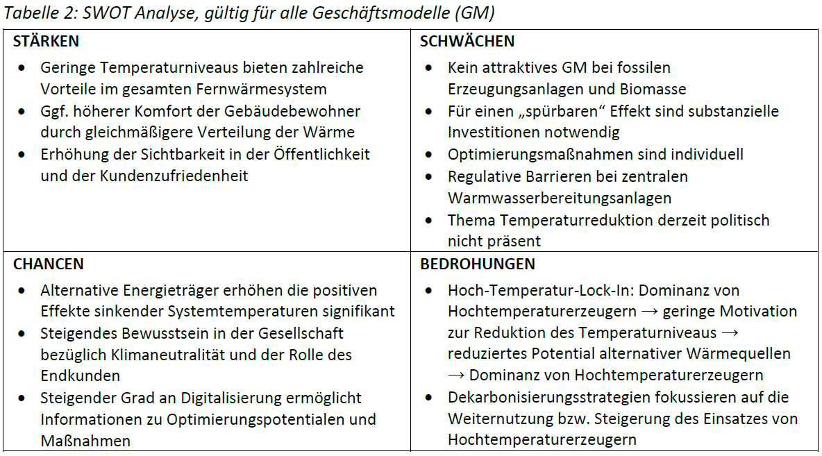
Abbildung 1: SWOT Analyse von Geschäftsmodellen zur Reduktion der Rücklauftemperaturen

Literatur
[1] Bundesministerium für Klimaschutz, Umwelt, Energie, Mobilität, Innovation und Technologie (BMK): Energie in Österreich, Zahlen, Daten, Fakten; Wien, 2020; https://www.bmk.gv.at/dam/jcr:f0bdbaa4-59f2-4bde-9af9-e139f9568769/Energie_in_OE_2020_ua.pdf
[2] Martin Baumann; Günter Pauritsch; Michael Rohre: Roadmap zur Dekarbonisierung der Fernwärme in Österreich; Wien, Juni 2020; https://www.gaswaerme.at/media/medialibrary/2020/07/FGW-Roadmap-Endbericht-2020-06-30-Finale_Fassung.pdf
[3] Roman Geyer, Sophie Knöttner, Christian Diendorfer, Gerwin Drexler-Schmid: IndustRiES - Energieinfrastruktur für 100 % Erneuerbare Energie in der Industrie; https://www.klimafonds.gv.at/wp-content/uploads/sites/16/Studie_IndustRiES-2019_neu.pdf
[4] Leoni, P.; Geyer, R.; Schmidt, R.-R.: Developing innovative business models for reducing return temperatures in district heating systems: Approach and first results. Energy, Vol. 195, 2020, https://doi.org/10.1016/j.energy.2020.116963
[5] Geyer, R.; Krail, J.; Leitner, B.; Schmidt, R.-R.; Leoni, P.: Energy economic assessment of reduced district heating system temperatures. Smart Energy, Vol. 2, 2021; https://doi.org/10.1016/j.segy.2021.100011

